UBND THỊ XÃ BUÔN HỒ  TRƯỜNG TH TRƯNG VƯƠNG | CỘNG HÒA XÃ HỘI CHỦ NGHĨA VIỆT NAM  Độc lập - Tự do - Hạnh phúc

BÁO CÁO BIỆN PHÁP
GÓP PHẦN NÂNG CAO CHẤT LƯỢNG CÔNG TÁC GIẢNG DẠY,
GIÁO DỤC HỌC SINH

Tên biện pháp: “Biện pháp bồi dưỡng học sinh có năng khiếu chạy 60m tại trường Tiểu học Trưng Vương năm học 2023 -2024”
I. SƠ LƯỢC BẢN THÂN
Họ và tên: Đoàn Thị Hoàn Năm sinh: 1984 Dạy môn: GDTC
Trình độ chuyên môn: ĐHSP Đơn vị: Trường TH Trưng Vương
II. NỘI DUNG:
- Đặt vấn đề
Thể dục thể thao có vai trò rất quan trọng trong đời sống con người, giúp học sinh phát triển toàn diện trí, đức, thể, mĩ.
Giáo dục thể chất là môn học không thể thiếu trong hệ thống giáo dục toàn dân.
Trong giáo dục thể chất môn Điền kinh là nội dung cơ bản, là nền tảng để phát triển tố chất thể lực, là một trong những nội dung học tập và tham gia thi Hội khỏe phù đổng. Trong đó chạy nhanh 60m là 1 nội dung được tổ chức thi trong các kỳ Hội khỏe Phù đổng.
Bản thân tôi, qua nhiều năm giảng dạy và được giao nhiệm vụ huấn luyện đội tuyển điền kinh của nhà trường, điều mà tôi luôn trăn trở là làm thế nào để học sinh nắm bắt được kỹ thuật nhanh nhất, ít mắc sai lầm và có thành tích thi đấu tốt nhất. Vì vậy, tôi lựa chọn “Biện pháp bồi dưỡng học sinh có năng khiếu chạy 60m tại trường Tiểu học Trưng Vương năm học 2023 -2024” nhằm đưa ra những bài tập có hiệu quả, nâng cao thành tích, góp phần củng cố kỹ thuật cho học sinh đồng thời nâng cao chất lượng giáo dục thể chất của nhà trường.
2. Thực trạng
2.1. Thực trạng công tác dạy học trước khi áp dụng biện pháp:
- Trường TH Trưng Vương là 1 trường nằm ngay trung tâm thị xã Buôn Hồ, là trường đạt chuẩn quốc gia cấp độ 1.
- Chủ tịch UBND Tỉnh tặng Cờ thi đua ( Năm học 2021-2022 ).
- Đạt tập thể LĐXS nhiều năm liền.
- Năm học 2023 - 2024: Trường gồm 17 lớp với tổng số 560 học sinh.
- Năm học 2023 - 2024 bản thân tôi được phân công dạy môn GDTC các khối lớp 1,2,3,4,5 và được phân công bồi dưỡng nội dung điền kinh chuẩn bị cho cuộc thi hội khoẻ phù đổng
* Thuận lợi:
+ BGH nhà trường thường xuyên đôn đốc, nhắc nhở GV quan tâm đến từng đối tượng HS.
+ Bản thân được đào tạo đạt chuẩn, luôn có tinh thần học hỏi và trau dồi kiến thức chuyên môn nghiệp vụ bên cạnh đó đã được tập huấn đầy đủ về nội dung chương trình GDPT mới 2018.
+ Học sinh đa số nghe lời thầy cô
+ Phụ huynh nhiệt tình quân tâm đến con em
- Khó khăn:
+ Do đặc thù môn GDTC là môn học ở ngoài trời, nhà đa năng còn sữ dụng cho nhiều mục đích, sân tập gần các lớp học nên ảnh hưởng tới các lớp học khác.
+ Cơ sở vật chất, trang thiết bị chưa được đầy đủ nên cũng ảnh hưởng tới việc học tập của học sinh.
2.2. Vai trò của biện pháp góp phần nâng cao chất lượng dạy học:
Trong chương trình học Tiểu học, chạy 60m là một nội dung chỉ được thực hiện trong các trò chơi chạy tiếp sức chứ không theo một bài cụ thể nào nhưng nó lại là một nội dung được đưa vào các cuộc thi và kiểm tra đánh giá thể lực của HS vì thế với biện pháp này giúp các em nắm được những yếu lĩnh kỹ thuật cơ bản và được làm quen với chạy 60m trong thi đấu bên cạch đó biện pháp còn giúp các em luyện tập hàng ngày tăng cường sức khoẻ
3. Nội dung của biện pháp:
3.1. Nội dung biện pháp
- Nội dung 1: Xây dựng kế hoạch tập luyện
- Nội dung 2: Lựa chọn các nội dung tập luyện và tiến hành luyện tập theo kế hoạch nhằm nâng cao thành tích cho đội tuyển chạy 60m.
3.2. Quy trình, cách thức thực hiện biện pháp
3.1. Nội dung 1: Xây dựng kế hoạch tập luyện.
Sau khi lựa chọn được đội tuyển, tôi xây dựng kế hoạch huấn luyện các nội dung để tạo nguồn vận động viên tham gia các kỳ HKPĐ, học sinh được tuyển chọn từ học sinh khối 4 và khối 5.
Kết quả đánh giá ban đầu của các em trong đội tuyển tại trường:

STT | Họ và tên | Giới tính | Lớp | Thành tích
1 | Hoàng Minh Nguyên | Nam | 5A4 | 11’24
2 | Nguyễn Duy Khang | Nam | 5A4 | 11’19
3 | Phan Gia Hân | Nữ | 5A4 | 13’07
4 | Nguyễn Phương Uyên | Nữ | 5A4 | 12’95
5 | Trần Hoàng Bảo | Nam | 4A1 | 11’46
6 | Nguyễn Bảo Ngọc | Nữ | 4A2 | 13’00
7 | Phan Ngọc Như Quỳnh | Nữ | 5A3 | 12’81

Các bài tập được sắp xếp theo chu kỳ trong 4 tuần với 16 buổi tập sau:
- Tuần 1: Tập các bài tập phát triển thể lực cơ bản.
+ Chạy bộ: Để cải thiện sức bền và tốc độ, học sinh cần tập luyện chạy bộ đều đặn. Có thể tập chạy dài (2-3 vòng sân) để phát triển sức bền, sau đó là những bài tập chạy ngắn tăng tốc.
+ Bài tập tăng sức mạnh cơ thể: Các bài tập như squats, bật nhảy, hoặc chạy bộ với dây cản để tăng cường sức mạnh cho chân.

- Tuần 2: Kỹ thuật chạy
+ Định hình tư thế: Học sinh cần học cách giữ tư thế chạy đúng, với thân người hơi nghiêng về phía trước, tay đánh tự nhiên, mắt nhìn thẳng về phía trước.
+ Chạy đúng kỹ thuật: Đảm bảo học sinh chạy đúng kỹ thuật bằng cách nhấc chân cao và đảm bảo chân chạy không quá gót (tăng cường động tác của bàn chân để tăng hiệu quả bước chạy).
+ Tập luyện xuất phát: Khởi đầu nhanh rất quan trọng trong việc đạt tốc độ cao. Các học sinh cần tập luyện động tác xuất phát từ vạch xuất phát, chú trọng vào việc đẩy mạnh chân sau và nâng cao đầu gối.
- Tuần 3: Tập luyện tăng tốc
+ Chạy ngắn với tốc độ cao: Sau khi đã chạy đủ xa để cải thiện sức bền, có thể áp dụng các bài tập tăng tốc, bắt đầu chạy chậm rồi tăng tốc dần dần trong vòng 10m hoặc 20m.
+ Sử dụng các bài tập tiếp sức: Chạy tiếp sức hoặc chạy đua với bạn bè để tạo động lực tăng tốc.
-Tuần 4: Luyện tập chiến thuật
+ Luyện tập thi đấu: Tạo môi trường thi đấu giả lập để học sinh làm quen với cảm giác thi đấu và rèn luyện tinh thần chiến đấu.
+ Chạy với cự ly ngắn: Khuyến khích học sinh tập luyện chạy 60m nhiều lần để cải thiện phản xạ, kỹ thuật và tốc độ.
3.2. Nội dung 2: Lựa chọn các nội dung tập luyện và tiến hành luyện tập theo kế hoạch nhằm nâng cao thành tích cho đội tuyển chạy 60m.
* Các bài tập phát triển thể lực cơ bản.
- Chạy bộ: Để cải thiện sức bền và tốc độ, học sinh cần tập luyện chạy bộ đều đặn. Có thể tập chạy dài (2-3 vòng sân) để phát triển sức bền, sau đó là những bài tập chạy ngắn tăng tốc
Hình 1: Động tác chạy bộ
- Các bài tập như squats:
+ Squats cơ bản:
Mô tả: Đây là bài tập squat cơ bản, sử dụng trọng lượng cơ thể để tập luyện.
Cách thực hiện:
Đứng thẳng, hai chân rộng bằng vai, ngón chân hướng ra ngoài một chút.
Gập đầu gối và hông xuống như thể ngồi lên ghế, giữ lưng thẳng.
Đảm bảo đầu gối không vượt quá ngón chân.
Hạ xuống cho đến khi đùi song song với mặt đất, sau đó đứng lên và trở lại vị trí ban đầu. Thực hiện động tác trong 30’ và nghỉ 30’ lặp lại 3 lần
Lợi ích: Tăng cường cơ bắp đùi, mông và cải thiện sức mạnh chân.
Hình 2: Động tác Squats cơ bản
+ Squats kết hợp bật nhảy:
Mô tả: Đây là bài tập squat kết hợp với nhảy, giúp cải thiện tốc độ.
Cách thực hiện:
Đứng thẳng, thực hiện squat cơ bản.
Khi bạn đứng lên, nhảy lên cao và ngay lập tức hạ xuống để tiếp tục bài tập. Thực hiện động tác trong 30’ và nghỉ 30’ lặp lại 3 lần
Lợi ích: Tăng sức mạnh nổ, cải thiện khả năng bật nhảy và tốc độ.
+ Squats tựa tường :
Mô tả: Đây là bài tập squat giúp tăng cường cơ bắp và sự bền bỉ, dễ thực hiện cho trẻ em.
Cách thực hiện:
Đứng dựa lưng vào tường, hai chân cách tường khoảng 30 cm.
Hạ thấp cơ thể xuống, giữ lưng thẳng, như thể ngồi vào một chiếc ghế không có thật.
Giữ tư thế này trong vài giây rồi đứng lên. Thực hiện động tác trong 10’ và nghỉ 100’ lặp lại 3 lần
Lợi ích: Giúp duy trì tư thế đúng và tăng sức chịu đựng.
Hình 3: Động tác Squats tựa tường
+ Squat lần lượt từng chân:
Mô tả: Tập trung vào từng chân, thích hợp để cải thiện sự thăng bằng và sức mạnh.
Cách thực hiện:
Thực hiện squat một chân, đứng lên rồi chuyển sang chân còn lại.
Thực hiện luân phiên mỗi chân để tăng độ khó. Thực hiện động tác trong 20’ và nghỉ 30’ lặp lại 3 lần
Lợi ích: Tăng cường sự thăng bằng và đồng đều sức mạnh cho cả hai chân.
Hình 4: Squat lần lượt từng chân
Lưu ý khi tập squats:
Đảm bảo tư thế đúng: Duy trì lưng thẳng và đẩy hông ra phía sau khi thực hiện động tác squat.
Không quá vội: Đảm bảo thực hiện các bài tập chậm rãi và chính xác để đạt được hiệu quả tốt nhất và tránh chấn thương.
- Tập luyện đều đặn: Cần luyện tập thường xuyên để đạt được kết quả lâu dài.
* Kỹ thuật chạy:
+ Tập luyện xuất phát:
Đứng ở vạch xuất phát với hai chân rộng bằng vai.
Đặt một chân phía trước, một chân phía sau, và 1 tay dặt phía trước khuỷu tay hơi cong, 1 tay đặt phía sau và thân người hơi cúi về phía trước.
Chú ý đến tư thế cơ thể: người không nghiêng quá nhiều, mà giữ thẳng lưng, nhìn về phía trước.
Hình 6: Tư thế xuất phát cao
+ Chạy đúng kỹ thuật: Khi xuất phát, bạn cần đẩy mạnh với chân sau, tạo một cú vọt mạnh mẽ về phía trước.Tăng tốc dần, giữ cho bước chạy ngắn và nhanh, cơ thể hơi nghiêng về phía trước.Cánh tay cần phối hợp nhịp nhàng với chân, gập khuỷu tay ở khoảng 90 độ và giữ cánh tay di chuyển tự nhiên nhưng mạnh mẽ, không quá căng. Hơi thở phải đều đặn và sâu, giúp cơ thể duy trì năng lượng trong suốt quá trình chạy.
+ Định hình tư thế: Trong suốt quá trình, cố gắng duy trì tư thế lưng thẳng, không quá gập lưng hay vươn về phía trước.
4. Kết quả đạt được
4.1. Kết quả đạt được sau khi áp dụng biện pháp
Qua thời gian áp dụng những “Biện pháp bồi dưỡng học sinh có năng khiếu chạy 60m tại trường Tiểu học Trưng Vương năm học 2023 -2024” một cách linh hoạt, sáng tạo trong những giờ tập luyện, học sinh tập đúng kĩ thuật, chất lượng mỗi buổi tập được nâng lên rõ rệt, các em tập luyện một cách hưng phấn, không mệt mỏi. Học sinh không còn nhút nhát, e dè, sợ sệt mỗi lần tham gia giao lưu hoặc thi đấu thể dục thể thao... thay vào đó là sự tự tin, mạnh dạn, hiểu biết rõ luật thi đấu, ít phạm vào các lỗi đáng tiếc trong thi đấu. Qua đó còn rèn luyện cho các em về phẩm chất đạo đức, tinh thần đoàn kết, biết giúp đỡ nhau học tập cũng như trong tập luyện thể dục thể thao để cùng tiến bộ.
Kết quả của các em trong đội tuyển tại trường sau thời gian tập luyện áp dụng biện pháp:

STT | Họ và tên | Giới tính | Lớp | Thành tích
1 | Hoàng Minh Nguyên | Nam | 5A4 | 8’98
2 | Nguyễn Duy Khang | Nam | 5A4 | 8’63
3 | Phan Gia Hân | Nữ | 5A4 | 11’02
4 | Nguyễn Phương Uyên | Nữ | 5A4 | 11’81
5 | Trần Hoàng Bảo | Nam | 4A1 | 9’12
6 | Nguyễn Bảo Ngọc | Nữ | 4A2 | 11’63
7 | Phan Ngọc Như Quỳnh | Nữ | 5A3 | 11’01
* Kết quả đạt được sau tham gia hội khoẻ cấp thị xã năm 2023-2024 là:
- 1 HCB chạy 60m nam, 1 HCĐ chạy 60m nam, 1 HCĐ chạy tiếp sức nữ
4.2. Phạm vi áp dụng, khả năng phổ biến của biện pháp:
Biện pháp áp dụng cho trường TH Trưng Vương nói riêng và đồng thời cũng có thể áp dụng cho tất cả các đối tượng học sinh ở tất cả các khối lớp 3,4,5 ở các trường tiểu học trên địa bàn Thị xã Buôn Hồ.
5. Kết luận, kiến nghị
5.1. Kết luận
Sau khi áp dụng giải pháp này, tôi thấy rất có khả quan khi áp dụng cho công tác giảng dạy và đặc biệt là trong huấn luyện thời gian ngắn, sau quá trình tuân thủ các nguyên tắc, phương pháp huấn luyện thì thành tích của các em học sinh được nâng cao rõ rệt, các em đã có được kỹ thuật và thể lực tốt, đã tham gia thi đấu đạt kết quả cao.

Trong từng buổi tập giáo viên phải nắm chắc các nguyên tắc huấn luyện từ đó áp dụng những phương pháp cho phù hợp. Với kinh nghiệm của bản thân, những vấn đề học hỏi được từ đồng nghiệp, tài liệu tham khảo, tôi đã mạnh dạn đưa ra những biện pháp bồi dưỡng học sinh năng khiếu chạy ngăn 60m.
5.2. Kiến nghị
Để công tác huấn luyện học sinh năng khiếu đạt kết quả cao hơn nữa, nhà trường, ban ngành đoàn thể cần tạo điều kiện về thời gian, cơ sở vật chất, trang thiết bị, kinh phí phục vụ cho công tác huấn luyện đạt kết quả cao.
Tôi rất mong được sự góp ý, bổ sung của Ban giám khảo để báo cáo được đầy đủ, chất lượng hơn.
Tôi xin chân thành cảm ơn!

XÁC NHẬN CỦA BGH  HIỆU TRƯỞNG | Thiện An, ngày 10 tháng 2 năm 2025  Người viết  Đoàn Thị Hoàn

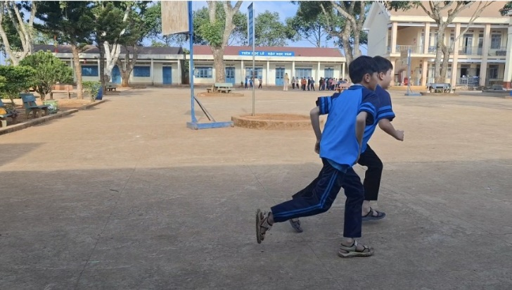

Hình 1: Động tác chạy bộ

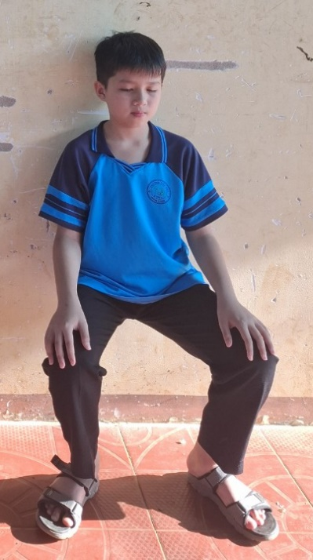
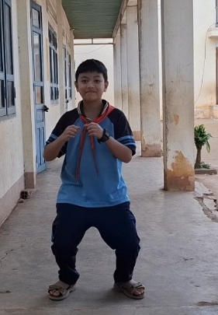
Hình 2: Động tác Squats cơ bản Hình 3: Động tác Squats tựa tường

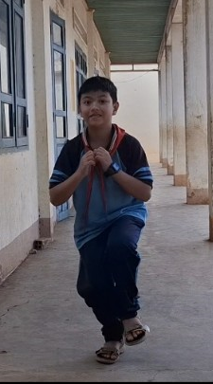 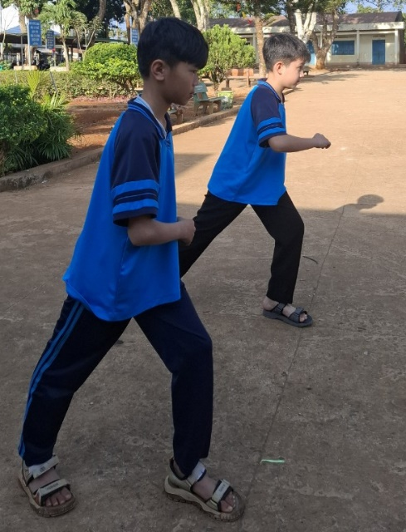
Hình 4: Squats từng chân Hình 5: Tư thế xuất phát cao

